C:\Users\ayako\Desktop\waku\新しいフォルダ\horo_line2_yellow.png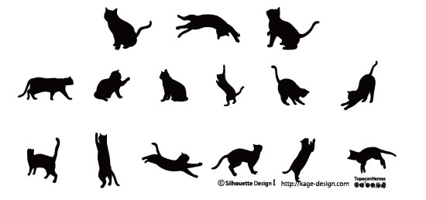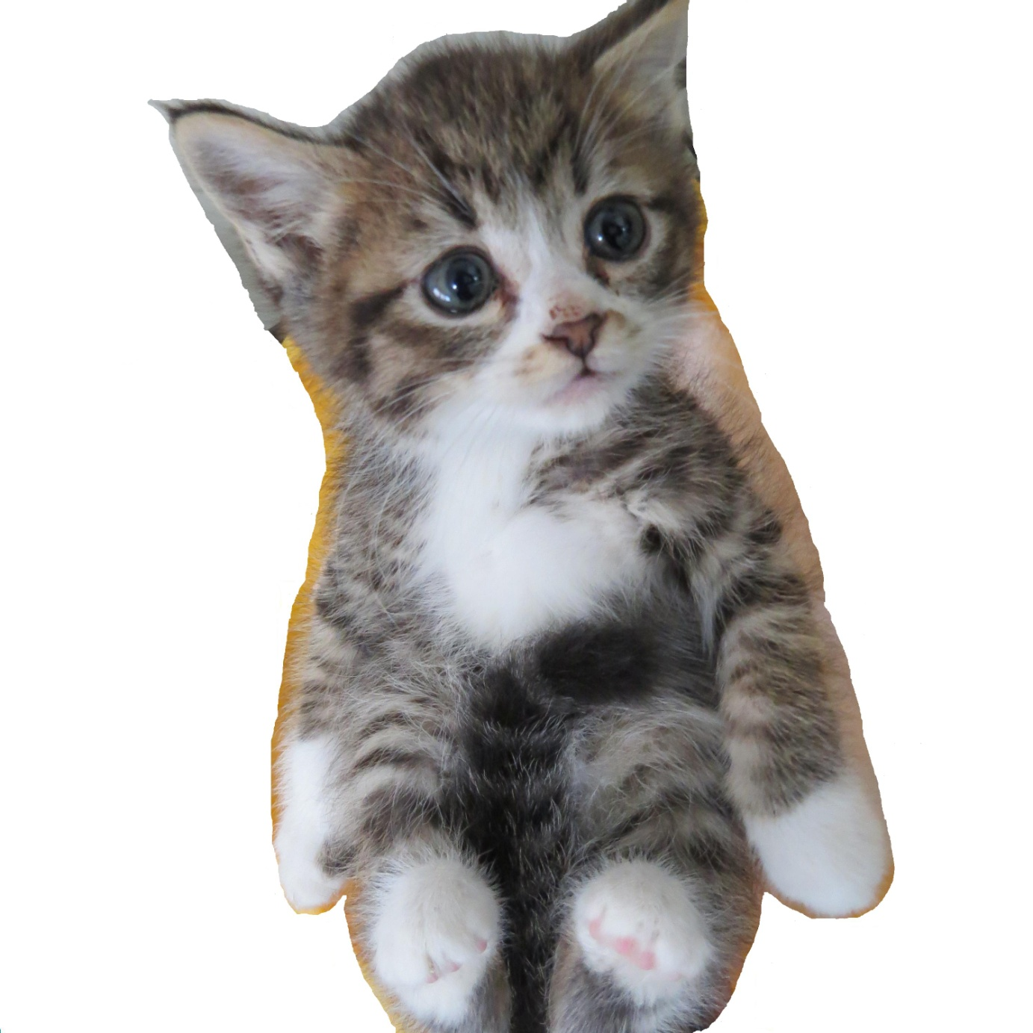C:\Users\ayako\Desktop\waku\新しいフォルダ\horo_line2_yellow.png

主催　オホーツク総合振興局（お問い合わせ：環境生活課　電話　0152-41-0632）

共催　(公社)北海道獣医師会オホーツク支部 (オホーツク獣医師会)

北見市獣医師会、ねこcafeにゃんた、北海道動物愛護推進員

猫 の 病 院 　獣医師　犬飼　久生

ねこcafeにゃんた　代表　横島　ほなみ